靜宜大學

選課管理系統

系統設計規格書

(System Design Document, SDD)

version 1.1

谷○靜、倪○豔、童○蕾、王○娟

2024 年　MM月 DD 日

# 更新紀錄

|  |  |  |  |
| --- | --- | --- | --- |
| 更新日期 | 版本 | 更新紀錄 | 更新人員 |
| 2020年10月10日 | 0.5 | 依據 2020年 10月1日第四次書籍管理系統推動工作會議修訂 | 谷X靜 |
| 2020年10月31日 | 0.6 |  | 谷X靜 |
| 2020年11月2日 | 0.9 |  | 谷X靜 |
| 2020年11月2日 | 1.1 | 更新SD, CD | 葉X山 |

# 目錄

更新紀錄 ii

目錄 iii

壹、 簡介 5

一、 系統目標 5

二、 系統範圍 5

三、 參考資料 5

貳、 系統概述 6

一、 系統架構 (個案圖) 6

二、 系統功能 (功能層次結構圖) 6

三、 軟硬體環境 7

四、 系統限制因素 7

五、 設計方法及工具 7

參、 系統規格設計 8

一、 標準 8

(一) 設計標準 8

(二) 命名原則 8

二、 系統流程設計 (案例圖+活動圖) 8

三、 程式功能設計 14

程式結構 (循序圖/溝通圖+) 14

軟體組件 (類別圖) 14

四、 介面規格設計 (GUI) 15

(一) 網頁/介面架構圖 15

(二) 網頁/介面設計 16

五、 檔案／資料庫規格設計 19

(一) 資料庫表格關聯圖 (ERD) 19

(二) 資料庫表格設計 19

六、 安全、備份與回覆機制 20

肆、 需求設計之追溯 21

伍、 附錄 22

1. 簡介
2. 系統目標

為了提高學生選課效率，同時便於管理及減少大量的人力資源，特別規劃「選課管理系統」，讓學生在空閒的時間中，可以了解課程的資訊，並且在不受到時間和地點的限制，自由的選取自己有興趣的課程、規劃自己的學習項目。透過登入系統，可以方便的做修改、儲存，而不需要大量的人力去做整理和修改。

1. 系統範圍

本系統設計規格書適用於“學生選課系統”的詳細設計和軟體開發。

1. 參考資料

* 系統設計規格書撰寫指引
* 選課管理系統軟體需求規格書(Software Requirement Specification，SRS) Version 1.0

1. 系統概述
2. 系統架構 (功能層次結構圖)

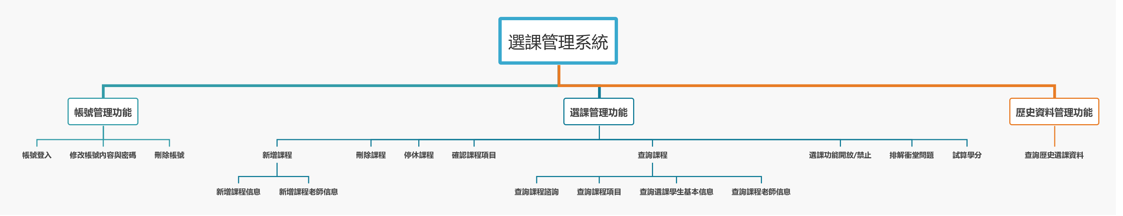

1. 軟硬體環境
   1. 伺服器端(Server)環境

|  |  |  |
| --- | --- | --- |
| 分類 | 項目 | 版本/大小 |
| 硬體 | CPU | Intel® Xeon® E-2388G Processor (16M Cache, 3.20 GHz) |
| Memory | 4GB |
| Hard Disk | 250GB |
|  |  |
| 軟體 | 作業系統 | Ubuntu 16.10 |
| 資料庫 | MariaDB 10.6.5 |
| 網頁伺服器 | Apache 2.4.52 |
| 程式語言 | PHP 7.4 |
|  |  |

* 1. 用戶端(Client)環境

|  |  |  |
| --- | --- | --- |
| 分類 | 項目 | 版本/大小 |
| 硬體 | 個人電腦 | 規格無限制 |
| 行動裝置 | 規格無限制 |
|  |  |
| 軟體 | 作業系統 | 無限制 |
| 瀏覽器 | Chrome 110以上, Firefox 120, Safari 17.1, Edge |
|  |  |
|  |  |

1. 統限制因素

* 時間限制：系統工作量大，因開發時間有限，系統在功能方面有待改進。
* 可利用的軟硬體方面的限制：一般電腦系統配置。

1. 設計方法及工具

* 系統架構設計：用使用案例描述選課系統的功能需求，再用使用案例圖訂出選課系統所含有的子系統，以及子系統之間的關係，用已解釋選課系統作業的方式；用活動圖來描述選課系統個別元件及元件間的互動過程。
* 系統功能設計：用功能層次結構圖描述選課步驟；用類別圖表現出各類別的屬性並建立類別間的關聯；用循序圖表現外部參與者與系統間訊息傳遞次序。
* 系統介面設計：用選課系統使用者介面與系統介面，使用者介面描述畫面、報表及輸出入流程。
* 資料庫設計：首先從選課系統整體出發設計出邏輯資料庫，包括所需要的資料記錄、表格及表格間的關係。其次，設計出實體資料庫將這些邏輯表格安排在實體的存取設備中。

1. 系統規格設計
2. 標準
3. 設計標準

* 系統有壹定的開發效率。
* 系統有壹定的可擴展性。
* 系統擁有壹定的可重用性。
* 系統可完成學生、教授、管理員的登錄、註銷、更改密碼等功能。
* 系統可完成學生的選課、退課、查看課程信息、查看選課信息、查看考試成績等功能。
* 系統可完成教授的查看授課學生信息、查看選課學生信息、更新成績等功能。
* 系統可完成管理員的查看教授所教課程信息、帳號創建、帳號分配等級、帳號刪除、查看學生選課信息及成績、查看課程選課學生及授課教師。
* 系統運行穩定、快速。

1. 命名原則

* 符合PHP Framework Interop Group（PHP FIG）Coding Style
  + PSR-0 規範namespace與Class Autoloading
  + PSR-1 規範基本的Coding Standard
  + PSR-2 Coding Style的指導
  + PSR-3 規範Logger的介面
* 符合 SQL Style Guide, https://www.sqlstyle.guide/

1. 系統流程設計 (使用案例圖+活動圖)

**使用案例圖**

**使用案例：2-1.新增課程**

|  |  |  |
| --- | --- | --- |
| 使用案例名稱 | 新增課程 | |
| 使用案例描述 | 學生獲得老師開的課程資訊，加選自己想要的學習課程 | |
| 主要參與者 | 學生 | |
| 利害關係人與目標 | 學生:可以修到自己想修的課程 | |
| 前置條件(pre-conditions) | 學生已經登入系統 | |
| 後置條件(post-conditions) | 記錄學生加選的課程並用電子郵件傳送加選的課程清單 | |
| 主要成功情節  (main success scenario) | **參與者** | **系統** |
| 1. 於主選單點選一般選課。  2. 於一般選課畫面填寫課程代碼、勾選課程類別並點選新增鍵。  3. 新增完畢後點選“結束選課並傳送郵件”。 | 1. 系統進入一般選課畫面。 2. 系統在上方顯示新增的課程。 3. 系統紀錄所有加選的課程。 4. 將加選課程的清單按照信箱發送。 |
| 例外情節(extensions) | 2a 當加選項目有錯誤時:  1.當選課代碼錯誤則無加選功能。  2.當即將加選的課程時間跟已經加選的課程時間有衝突時則無法加選。 | |
| 其他需求(others) | 無 | |

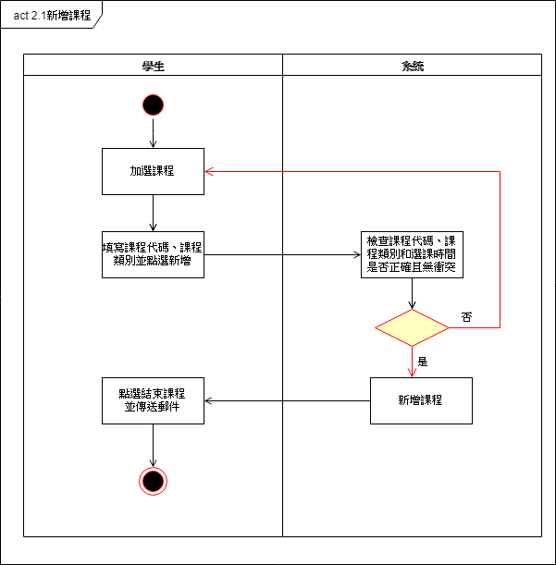

**活動圖：2-1.新增課程 (註：活動圖示應為圓角長方形)**

**使用案例：2-2.新增課程信息**

|  |  |  |
| --- | --- | --- |
| 使用案例名稱 | 新增課程信息 | |
| 使用案例描述 | 老師添加新的課程時，管理者啟動系統新增課程信息 | |
| 主要參與者 | 管理者 | |
| 利害關係人與目標 | 管理者：正確新增課程信息 | |
| 前置條件(pre-conditions) | 管理員通過輸入用戶名及密碼進入系統界面 | |
| 後置條件(post-conditions) | 正確新增課程信息 | |
| 主要成功情節  (main success scenario) | **參與者** | **系統** |
| 1.老師添加課程信息時，管理者啟動新增課程作業畫面。  2.管理者輸入新增課程信息。  3.輸入完成後，選取存儲按鍵，或者取消鍵或者儲存離開鍵。 | 1.1.系統開啟新增課程畫面。  2.1.系統檢查輸入信息格式，如果有誤要求重新輸入。  3.1.如果按取消鍵，系統回至新增課程畫面。選取儲存鍵，系統新增課程信息，離開鍵將課程信息存入資料庫。 |
| 例外情節(extensions) | 如果有欄位無法輸入，或資料無法儲存，系統需要顯示警告訊息并中止輸入。 | |
| 其他需求(others) | 無 | |

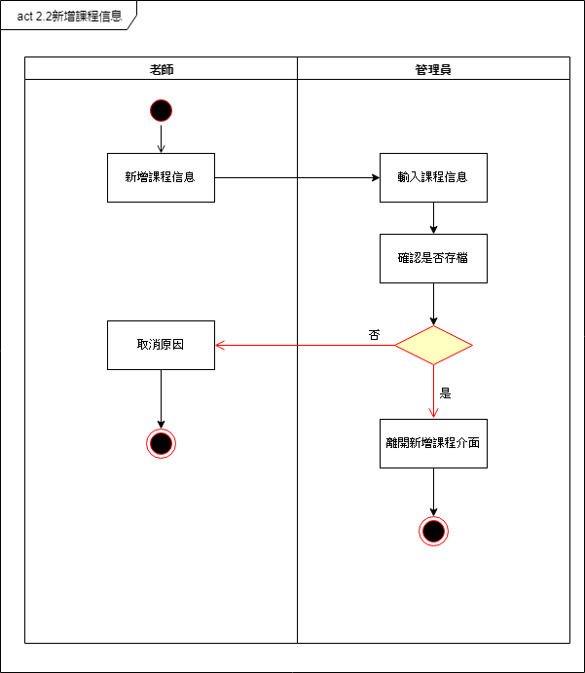

**活動圖：2-2.新增課程信息(註：活動圖示應為圓角長方形)**

**使用案例：2-4.查詢課程資訊**

|  |  |  |
| --- | --- | --- |
| 使用案例名稱 | 查詢課程資訊 | |
| 使用案例描述 | 學生使用此功能查詢課程有關的資訊，例如課程名稱、教室、教師幾時間等。 | |
| 主要參與者 | 學生 | |
| 利害關係人與目標 | 學生：能夠查詢課程相關信息。 | |
| 前置條件(pre-conditions) | 學生已經登入系統。 | |
| 後置條件(post-conditions) | 查詢課程名稱、教室、教室及時間。 | |
| 主要成功情節  (main success scenario) | **參與者** | **系統** |
| 1. 當學生想要查詢自己所選擇的課程時，可以點開頁面。 2. 當學生想要知道課程的教師信息幾教室地點和時間時。 | 1.1系統開啟所選課程。  2.1系統選取所選課程信息。 |
| 例外情節(extensions) | 1. 如果教師修改或者暫時關閉課程信息 2. 暫停查詢課程訊息。 | |
| 其他需求(others) | 無 | |

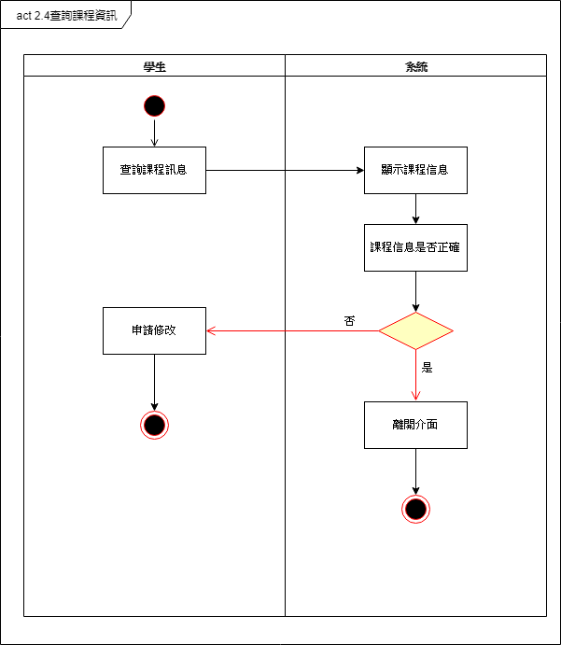

**活動圖：2-4.查詢課程資訊(註：活動圖示應為圓角長方形)**

1. 程式功能設計
2. 程式結構 (循序圖/溝通圖)

1. 軟體組件 (類別圖)

1. 合約

|  |  |
| --- | --- |
| 合約1: Student.login | |
| 操作 | login(email, pwd) |
| 交互參照 | 登入系統 |
| 前置條件 | 無 |
| 後置條件 | 根據email, pwd尋找student實例  如成功，回傳student實例  如失敗，回傳null |

|  |  |
| --- | --- |
| 合約2: Student.addStudent | |
| 操作 | addStudent(student) |
| 交互參照 | 新增學生 |
| 前置條件 | 已登入系統 |
| 後置條件 | 根據student實例，新增學生  如成功，回傳 success  如失敗，回傳fail |

|  |  |
| --- | --- |
| 合約3: Student.deleteStudent | |
| 操作 | deleteStudent(studentID) |
| 交互參照 | 刪除學生 |
| 前置條件 | 已登入系統 |
| 後置條件 | 根據studentID，刪除學生  如成功，回傳 success  如失敗，回傳fail |

|  |  |
| --- | --- |
| 合約3: Student.viewStudent | |
| 操作 | viewStudent(studentID) |
| 交互參照 | 查詢學生資料 |
| 前置條件 | 已登入系統 |
| 後置條件 | 根據studentID，查詢學生資料  如成功，回傳student實例  如失敗，回傳null |

……

1. 介面規格設計 (GUI)
2. 網頁/介面架構圖

1. 網頁/介面設計

**一般選課**

「一般選課」 內容一欄表

|  |  |
| --- | --- |
| 基本資料 | |
| 班級(鎖定) | 系統帶入 |
| 學號(鎖定) |
| 姓名(鎖定) |
| 已選科目(鎖定) |
| 必修 | |
| 選課代碼(鎖定) | 系統帶入 |
| 修別(鎖定) |
| 上課班級(鎖定) |
| 科目名稱(鎖定) |
| 學分(鎖定) |
| 上課時間與地點(鎖定) |
| 選修 | |
| 選課代碼(鎖定) | 系統帶入 |
| 修別(鎖定) |
| 上課班級(鎖定) |
| 科目名稱(鎖定) |
| 學分(鎖定) |
| 上課時間與地點(鎖定) |
|  |  |
| 選課代號 | 五碼 |
| 修別 | 請選擇▼ 採下拉選單：必修、選修 |
|  | ○新增 ○修改 |
| 其他設定說明 | |
| * 按 送出 後，新增或修改 課程 | |

**查詢課程項目**

「查詢課程項目」 內容一欄表

|  |  |
| --- | --- |
| 基本資料 | |
| 班級(鎖定) | 系統帶入 |
| 學號(鎖定) |
| 姓名(鎖定) |
| 已選科目(鎖定) |
|  | |
| 開課班級 | 請選擇▼ 採下拉選單：各開課單位(系統帶入) |
| 課程項目 | |
| 選課代碼(鎖定) | 查詢後，系統帶入 |
| 修別(鎖定) |
| 上課班級(鎖定) |
| 科目名稱(鎖定) |
| 學分(鎖定) |
| 上課時間與地點(鎖定) |
| 其他設定說明 | |
| * 選擇「開課班級」，系統回應課程項目內容 | |

**查詢課程資訊**

**停修課程申請**

**查詢歷史選課資料**

1. 檔案／資料庫規格設計
2. 資料庫表格關聯圖 (ERD)

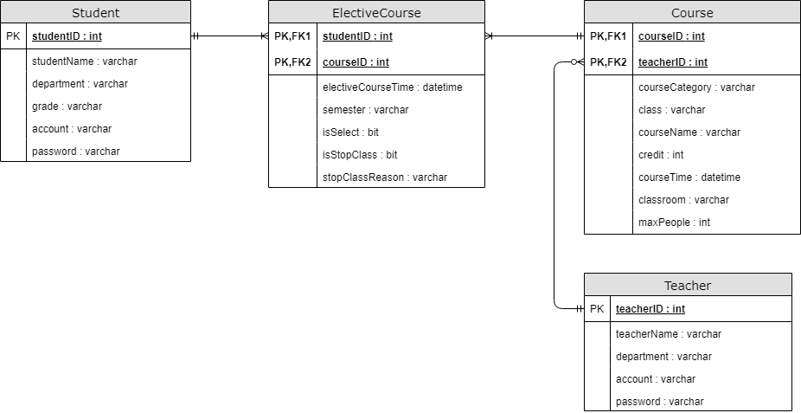

1. 資料庫表格設計

|  |  |  |  |  |  |  |
| --- | --- | --- | --- | --- | --- | --- |
| Table Name: Student(學生) | | | | | | |
| # | **Name** | **Type** | **PK/FK/UI** | **Null** | **Description** | **Example** |
| 1 | studentID | int | PK | N | 學生編號 | 1 (自動遞增) |
| 2 | studentName | varchar(50) |  | N | 學生姓名 | 王靜怡 |
| 3 | schoolyr | char(3) |  | N | 學年度 | 107 |
| 4 | department | varchar(50) |  | N | 科系 | 資管系 |
| 5 | idno | char(10) | UI | N | 身分證號 | A123456789 |
| 6 | sex | char(1) |  | N | 性別 | 0 |
| 7 | identity | char(1) |  | Y | 身份別 | 0 |
| 8 | DOB | date |  | N | 生日 | 811007 |
| 9 | account | varchar(20) | UI | N | 帳號 | s10412345 |
| 10 | password | varchar(50) |  | Y | 密碼 | A1@pu2022l |

|  |  |  |  |  |  |  |
| --- | --- | --- | --- | --- | --- | --- |
| Table Name: Teacher(老師) | | | | | | |
| # | **Name** | **Type** | **PK/FK/UI** | **Null** | **Description** | **Example** |
| 1 | teacherID | int | PK | N | 老師編號 | 1 (自動遞增) |
| 2 | teacherName | varchar(50) |  | N | 老師姓名 | 陳建國 |
| 3 | department | varchar(50) |  |  | 科系 | 資管系 |
| 4 | idno | char(10) | UI | N | 身分證號 | A123456789 |
| 5 | sex | char(1) |  | N | 性別 | 0 |
| 6 | DOB | date |  | N | 生日 | 811007 |
| 7 | account | varchar(20) | UI |  | 帳號 | s10412345 |
| 8 | password | varchar(50) |  | Y | 密碼 | A1@pu2022 |

|  |  |  |  |  |  |  |
| --- | --- | --- | --- | --- | --- | --- |
| Table Name: Course(課程) | | | | | | |
| # | **Name** | **Type** | **PK/FK/UI** | **Null** | **Description** | **Example** |
| 1 | courseID | int | PK | N | 課程編號 | 1 (自動遞增) |
| 2 | courseName | varchar(50) |  | N | 課程名稱 | 系統分析與設計 |
| 3 | department | varchar(50) |  |  | 科系 | 資管系 |
| 4 | … |  |  |  |  |  |
| 5 |  |  |  |  |  |  |

PK(主鍵，primary key)，FK(外鍵，foreign key)，UI(唯一，unique)，N不允許Null

1. 安全、備份與回覆機制

為確保資料的安全性，本系統在會員管理上，除了是管理員身份之外， 皆不得修改及刪除資料，一般使用者只能針對自己的課程做新增及刪除功能。在使用者確定增減課程後，立即自動備份資料。

1. 需求設計之追溯

需求回溯表

|  |  |  |
| --- | --- | --- |
| **SDD編號** | **功能** | **SRS編號** |
| LIB_SDD_A | 基本管理功能 |  |
| LIB_SDD_A001 | 新增會員帳號 | LIB_SRS_A001 |
| LIB_SDD_A002 | 修改會員帳號 | LIB_SRS_A002  LIB_SRS_A003 |
| LIB_SDD_A003 | 刪除會員帳號 | LIB_SRS_A004 |
| LIB_SDD_A004 | 書籍資料管理功能 | LIB_SRS_A005 |
| LIB_SDD_A005 | 查詢書籍功能 | LIB_SRS_A005 |
| LIB_SDD_B | 會員操作功能 |  |
| LIB_SDD_B001 | 帳號註冊功能 | LIB_SRS_B001 |
| LIB_SDD_B002 | 借閱書籍功能 | LIB_SRS_B002 |
| LIB_SDD_B003 | 歸還書籍功能 | LIB_SRS_B003  LIB_SRS_B004 |
| LIB_SDD_C | 推薦書籍子系統 |  |
| LIB_SDD_C001 | 推薦書籍功能 | LIB_SRS_C001  LIB_SRS_C003 |
| LIB_SDD_C002 | 審核推薦書籍功能 | LIB_SRS_C003 |

1. 附錄